Тема: Автоматизація звука [Ш] в словосполученнях
(Це заняття, та всі подальші, можна розділити на 2 або 3 заняття)
Мета: формувати правильну вимову звука [Ш] у словосполученнях,
розвивати фонематичний слух, логічне мислення, зорову та слухову пам’ять, увагу, виховувати бажання говорити правильно. Розвивати дрібну моторику.

Хід заняття
- Дихальні вправи
( Дивитися Посібник « ШКОЛЯРИК» ЛОГОПЕДИЧНИЙ ПОМІЧНИЧОК ДЛЯ ДОРОСЛИХ ТА ДІТОЧОК сторінка 13 «Комплекс вправ на дихання»)
Вправа «Зажени м’яч у ворота»
Вправа «Фокус»
Вправа «Зігрій долоньки»
(Вдихаємо і видихаємо через рот: Х –х – х.)
«Погаси свічку».
(Інтенсивно видохнути, промовляючи : «фууууууу…»)
«Здуй сніжинку» (Здування легких предметів).

- Артикуляційна гімнастика
( Дивитися Посібник « ШКОЛЯРИК» ЛОГОПЕДИЧНИЙ ПОМІЧНИЧОК ДЛЯ ДОРОСЛИХ ТА ДІТОЧОК сторінка 13)

ХОБОТОК (СЛОНЕНЯТКО) ПАРКАНЧИК

БУБЛИК СИТИЙ ТА ГОЛОДНИЙ ХОМ’ЯЧОК

ГОЙДАЛКА МАЛЯРІ
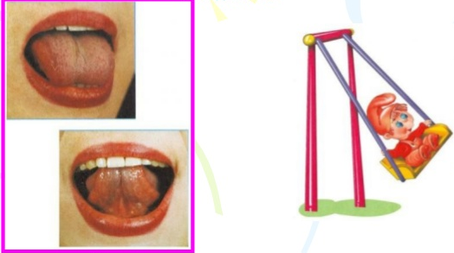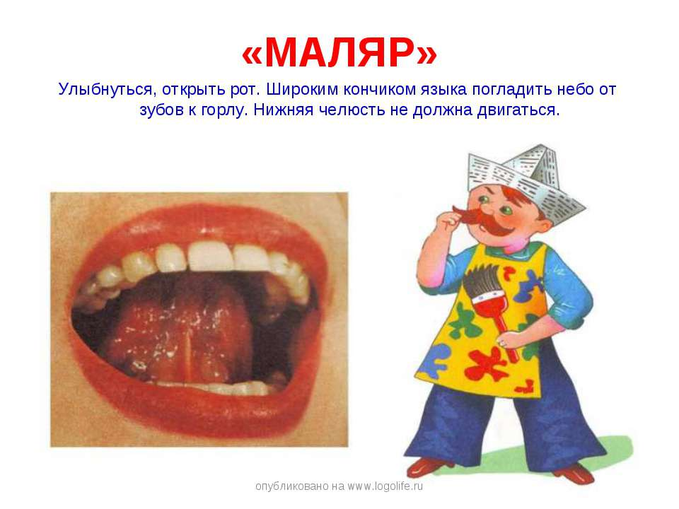

СМАЧНЕ ВАРЕННЯ ЧАШЕЧКА

- Фонетична зарядка

ШШШШШ ШШШШШ

- Складова розминочка

( Дивитися Посібник « ШКОЛЯРИК» ЛОГОПЕДИЧНИЙ ПОМІЧНИЧОК ДЛЯ ДОРОСЛИХ ТА ДІТОЧОК сторінка 15)

ША ШО ШУ ШИ ШЕ

ША – ША – ША ША – ША – ШО ША – ША – ША –ШО
ШО – ШО – ШО ШО – ШО – ША ША – ШО – ША – ШО
ШУ – ШУ – ШУ ШУ – ШУ – ШО ШУ – ШО – ШУ – ШО
ШИ – ШИ – ШИ ШИ – ШИ – ШЕ ШУ – ШИ – ШУ – ШИ
ШЕ – ШЕ – ШЕ ШЕ – ШЕ – ШИ ШЕ – ШУ – ШЕ – ШУ

АШ – АШ – АШ АШ – ОШ – УШ – АША
ОШ – ОШ – ОШ ОШ – УШ – АШ – ОШО
УШ – УШ – УШ УШ – ИШ – ЕШ – УШУ
ЕШ – ЕШ – ЕШ ЕШ – АШ – ОШ – ЕША
ИШ – ИШ – ИШ ИШ – ОШ – ЕШ – АШУ

- Розминочка із слів

( Дивитися Посібник « ШКОЛЯРИК» ЛОГОПЕДИЧНИЙ ПОМІЧНИЧОК ДЛЯ ДОРОСЛИХ ТА ДІТОЧОК сторінка 15 - 22)
(Повтори за дорослим або прочитай сам)

Шампунь, шампіньйон шановний, шанувати, шакал, шашлик, лоша, груша, миша; , шорти, мішок, пушок, вершок, йшов, фартушок, шолом, шоколад, шофер, мишоловка; фініш, ділиш, пилиш, куліш.

- Автоматизація в словосполученнях

( Дивитися Посібник « ШКОЛЯРИК» ЛОГОПЕДИЧНИЙ ПОМІЧНИЧОК ДЛЯ ДОРОСЛИХ ТА ДІТОЧОК сторінка 28)

(Назви слова, рухаючись по стрілочках. Склади словосполучення з цими словами. Чітко та голосно промов ці словосполучення)

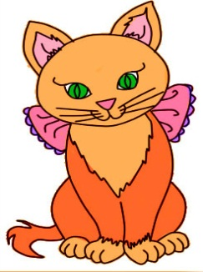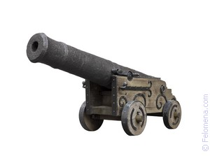

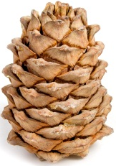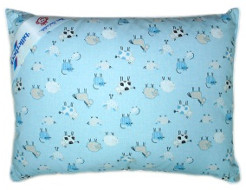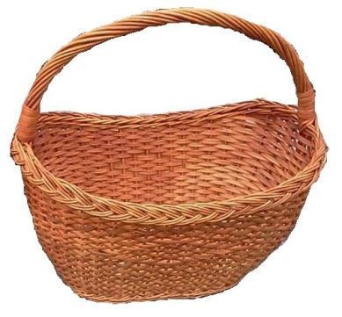

КІШКА ПУХНАСТА
КОШЕНЯ ЛАГІДНЕ
ПОДУШКА ПУХКА
МИШКА КРИХІТНА
КОШИК ПЛЕТЕНИЙ
КОТУШКА КРУГЛА
ШИШКА ВЕЛИКА
ДУШ ГАРЯЧИЙ
ШАБЛЯ ГОСТРА
МУШЛЯ ГАРНА

Вправа «Який? Яка? Яке? Які?»

( Дивитися посібник «ЛОГОПЕДИЧНИЙ ПОМІЧНИЧОК ДЛЯ ДОРОСЛИХ ТА ДІТОЧОК» сторінки 106,111)
Допоможи Шурочці відповісти на питання одним словом, голосно і чітко промовляючи звук [ш]. (Взірець: каша з пшона яка? – пшоняна)

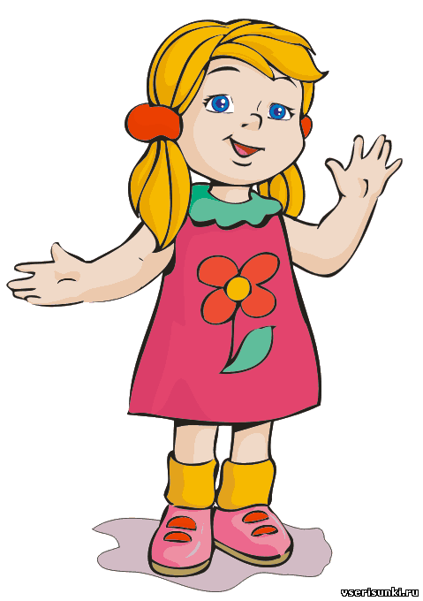 Компот з вишень ( який?) … вишневий
Сукня з шовку (яка?) … шовкова
Варення з груш (яке?) … грушеве
Портфель для школяра (який?) … шкільний
Іграшка з плюшу (яка?) … плюшева
Перехід для пішоходів (який?) … пішохідний
Цукерка з шоколаду (яка?) … шоколадна

Вправа «Заміни картинку словом та промов словосполучення»

Мішок з . У Шури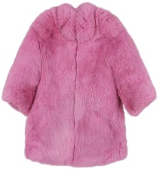. Шуба в . Шити 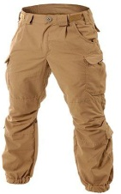.

Школяр у . У шухляді 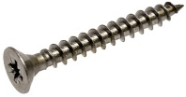. Шиповані .

Штопати . Шукати . Шарудить .

Розфарбуй мишеня за зразком та придумай йому ім’я з буквою «Ш»

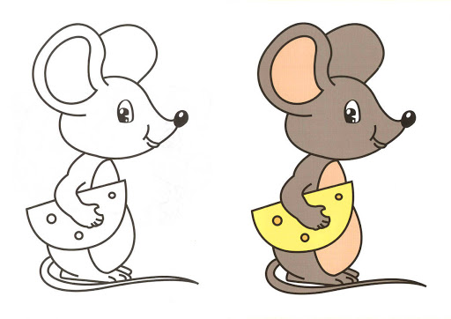
Напиши ім’я мишеняти тут ____________________________________

